卷 号
卷内编号
密 级

项目编号: XJTU20260309VS001
小说网站大数据分析平台
分 类:  <模板> | Error: Reference source not found  Version: 1.1  项 目 承 担 部 门： 书不胜数研究团队  撰 写 人（签名）： 唐晗涛 、姜靖轩  完 成 日 期： 2026-03-06  本文档 使 用部门：□主管领导 ■项目组  □客户（市场） ■维护人员 □用户  评审负责人（签名）： 杨登瑞  评 审 日 期： 2026-03-06


文档信息
标题: 小说网站大数据分析平台数据库设计说明书
作者:
创建日期: 2026-03-06
上次更新日期: 2026-3-10
版本:Build1.0
部门名称: 书不胜数研究团队

修订文档历史记录
日期 | 版本 | 说明 | 作者
2026-03-06 | 0.0.1 | 草稿 | 唐晗涛
2026-03-10 | 0.0.2 | 数据库表格添加 | 姜靖轩

目 录
1. 引言 1
1.1 编写目的 1
1.2 背景 1
1.3 定义 1
1.4 参考资料 1
2. 数据存储架构设计 1
2.1 数据存储技术选型 1
2.2 数据存储部署视图 1
3. 数据存储详细设计 1
3.1 结构化数据库 2
3.2 非结构化数据库 4
3.3 列式数据库 4
3.4 分布式文件系统存储 4
4. 结构设计 5
4.1 结构化数据库 5
4.2 非结构化数据库 5
4.3 列式数据库 5
4.4 分布式文件系统存储 5
5. 运用设计（可选） 6
5.1 数据字典设计 6
5.2 数据字典备注安全保密设计 6

引言

编写目的
数据库设计说明书是根据概要设计说明书的要求所编写的，是为详细设计作依据的，为详细设计提供标准，并提供给编码人员和测试人员。

背景
使用此数据库的软件系统的名称：MySQL Server 5.7
该软件系统开发项目的任务提出者：杨登瑞，姜靖轩，李浪，唐晗涛
该软件系统的用户：实训学员，教师，平台管理员

定义
XSFX 小说网站大数据分析平台
CDM（Concept Data Model） 概念数据模型
PDM（Physics Data Model） 物理数据模型

参考资料
《小说网站大数据分析平台》软件需求规约

数据存储架构设计

数据存储技术选型
结构化数据库：如MySQL、PostgreSQL等，适用于存储关系型数据，支持事务处理、复杂查询等操作。

数据存储部署视图
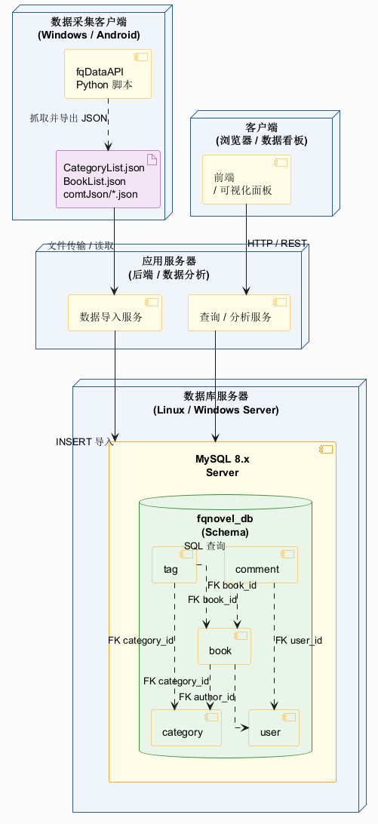

数据存储详细设计

结构化数据库

类型划分
主表：4个
关联表：1个

数据库表设计格式说明

书籍（小说）表（Book）

字段中文名 | 字段名 | 字段类型 | 不为空 | 主键 | 外键
书籍id | book_id | bigint | 是 | 是 | 否
名称 | book_name | varchar(255) | 否 | 否 | 否
作者 | author | varchar(128) | 否 | 否 | 否
作者id | author_id | bigint | 否 | 否 | 是
评分 | score | decimal(3,1) | 否 | 否 | 否
字数 | word_number | int | 否 | 否 | 否
创建状态 | create_status | tinyint | 否 | 否 | 否
更新状态 | update_status | tinyint | 否 | 否 | 否
阅读量 | read_count | int | 否 | 否 | 否
章节数量 | chapter_number | int | 否 | 否 | 否
所属类型id | category_id | bigint | 否 | 否 | 是

用户表（user）

字段中文名 | 字段名 | 字段类型 | 不为空 | 主键 | 外键
用户ID | user_id | bigint | 是 | 是 | 否
用户名 | user_name | varchar(128) | 否 | 否 | 否
用户类型 | user_type | tinyint | 否 | 否 | 否
性别 | gender | tinyint | 否 | 否 | 否
个人描述 | description | varchar(512) | 否 | 否 | 否
是否作者 | is_author | tinyint | 否 | 否 | 否
作者类型 | author_type | tinyint | 否 | 否 | 否
阅读时长 | read_book_time | bigint | 否 | 否 | 否
阅读书籍数 | read_book_num | int | 否 | 否 | 是
获赞数 | recv_digg_num | int | 否 | 否 | 否
粉丝数 | fans_num | int | 否 | 否 | 否
关注用户数 | follow_user_num | int | 否 | 否 | 否
作者书籍数 | author_book_num | int | 否 | 否 | 否
是否vip | is_vip | tinyint | 否 | 否 | 否
是否官方认证 | is_official_cert | tinyint | 否 | 否 | 否
是否拥有勋章 | has_medal | tinyint | 否 | 否 | 否
是否已注销 |  | tinyint | 否 | 否 | 否

评论表（comment）
字段中文名 | 字段名 | 字段类型 | 不为空 | 主键 | 外键
评论id | comment_id | bigint | 是 | 是 | 否
书籍id | book_id | bigint | 否 | 否 | 是
评论内容 | content | text | 否 | 否 | 否
内容类型 | content_type | tinyint | 否 | 否 | 否
创建时间戳 | creat_timestamp | bigint | 否 | 否 | 否
用户ID | user_id | bigint | 否 | 否 | 是
用户名 | user_name | varchar(128) | 否 | 否 | 否
获赞数 | digg_count | int | 否 | 否 | 否
回复数 | reply_count | int | 否 | 否 | 否
状态 | status | tinyint | 否 | 否 | 否

类别表（Category）
字段中文名 | 字段名 | 字段类型 | 不为空 | 主键 | 外键
类别id | category_id | bigint | 是 | 是 | 否
频道类型 | category_tab | tinyint | 否 | 否 | 否
父种类名称 | cell_name | varchar(30) | 否 | 否 | 否
名称 | name | varchar(64) | 否 | 否 | 否
是否展示 | show_type | tinyint | 否 | 否 | 否
类别页面url | category_landpage_url | varchar(512) | 否 | 否 | 否
图片url | charge_flag | varchar(512) | 否 | 否 | 否

标签关联（Tag）
字段中文名 | 字段名 | 字段类型 | 不为空 | 主键 | 外键
类别id | category_id | bigint | 是 | 是 | 是
书籍id | book_id | bigint | 是 | 是 | 是

支持软件
MySQL Server 5.7

- 结构设计

结构化数据库

物理模型：
